留白区观察反思
观察者：王虹
观察时间：2020.12.16
观察对象：中8班幼儿若熙、小左
观察地点：中8班留白区
观察目的：幼儿在留白区游戏（自主使用材料）情况
观察内容：1.幼儿使用的材料。2.游戏的主题。3.是否出现问题以及解决办法。
观察记录
日期 | 游戏材料 | 游戏玩法或主题 | 备注（游戏方式或问题）
12.16下午  3:20 | 雪花片若干、圣诞树图片、树枝等 | 能够尝试观察图片，用自然材料进行创作。
3:22 | 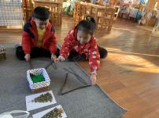 | 在之前美工区的游戏中，若熙用粘土制作过圣诞树，所以在留白区中，若熙观察图片跟小左说，“你看这个树是三角形的，我们用树枝摆一摆吧！”说完，去架子上拿取了树枝进行三角形的围合。
3：23 | 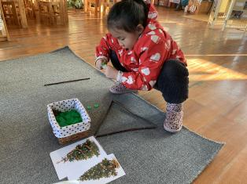  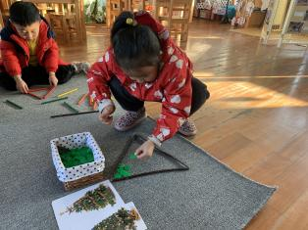 | 绿色雪花片是教师提供的隐性材料，对于圣诞树的装饰，若熙看到自己围合的树的形状，想到用绿色的雪花片进行装饰，接着就用雪花片进行一排一排的排列。
3:23 | 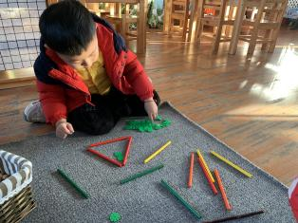 | 与此同时，发现小左也用若熙的方法在另一个角落里进行拼搭圣诞树，红色三角形围合，绿色雪花片进行排列。
3:27 | 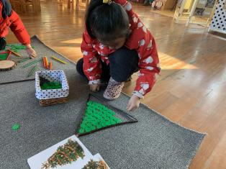  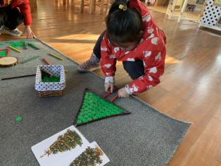 | 用绿色雪花片完整的进行排列。在完全排列好以后，又去架子上找了红色的小木棒，原来是放在树杆的位置，进行支持。
3:31 | 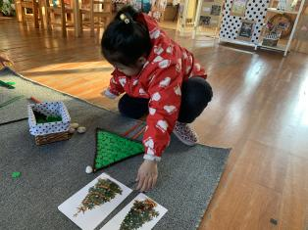  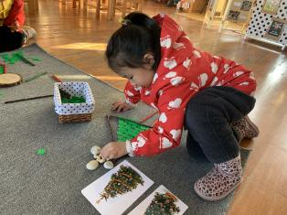 | 若熙在完成树的造型后，又去观察了图片，发现圣诞树上有很多的装饰，再次去架子上寻找自己需要的材料。  她拿来了很多的贝壳、花生，在树顶上组合，拼成了五角星，来代替装饰。
3:33 | 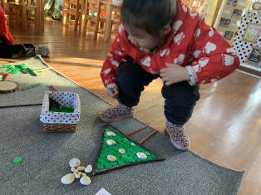 | 在拼好树顶上的装饰后，又拿了一点小贝壳在树上进行装饰，完成了圣诞树的拼图。
3:38 | 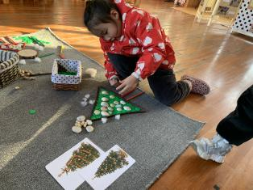 | 看到其他小朋友在建构区造高架，还用棉花进行点缀，变成雪花，若熙也去拿了一点棉花，在圣诞树周围进行点缀装饰。
分析解读
若熙的能力比较强，每个区域都愿意去尝试，所以在美工区投放圣诞树的材料也有去尝试，对于圣诞树的制作有一定的经验基础。当圣诞树的图片支架投放于留白区中，若熙很愿意去尝试，在整个游戏中，观察、交流、解决问题等方面都有很好的提升。
观察：基于经验，观察图片，进行外形的创造；基于观察，发现同伴的经验进行表达创作。
交流：交流经验，帮助同伴进行新经验的运用。
解决：基于观察，找到装饰圣诞树的材料。
支持策略
在整个游戏中，教师没有过多的干预、交流，在一旁观察幼儿的行为。看到幼儿之间的互动，发现幼儿新经验的运用、同伴之间的榜样作用，让幼儿进行真游戏，玩出新花样。因为这是新游戏，对于游戏后的分享，经验的辐射，帮助更多的孩子进行创造表达。

